Armentières La ville met le paquet pour (re)mettre ses habitants en selle
Comme on a pu le constater lors de la présentation des projets budget participatif, le deux-roues fait partie des préoccupations des habitants de la cité de la Toile. Ça tombe bien, cette année, Armentières a décidé de vivre au rythme du biclou.
Florence Piazzeta | 29/01/2019
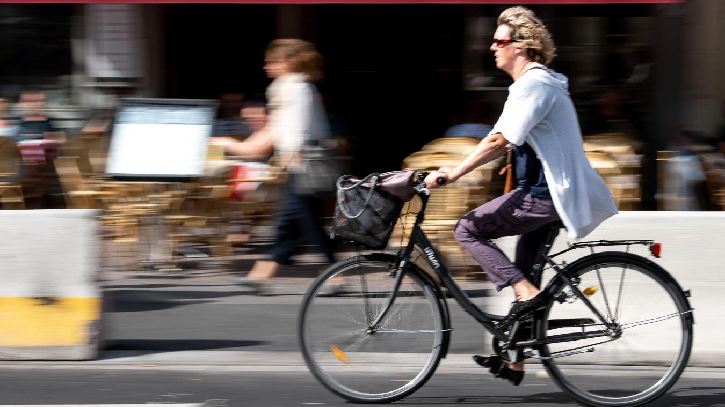
« On veut remettre le vélo sur la place du village ! » lance le maire pour présenter une année d’actions et de réalisations. PHOTO PASCAL BONNIÈRE

Tout est parti d’un constat. « Je me suis rendu compte qu’on dépensait beaucoup d’argent pour transporter les élèves d’un point à l’autre à Armentières, sourit, pragmatique, Bernard Haesebroeck. Et là, j’ai comparé avec la Belgique où on n’affrète que rarement des bus et où les élèves se déplacent à vélo. » Voilà donc pour l’idée de départ, confortée par l’intérêt affiché des Armentiérois pour la bicyclette.

LIRE AUSSISelon l’Association droit au vélo, il faut « sensibiliser les enfants et les automobilistes »
Du coup, à Armentières, cette année, le vélo sera au cœur de toutes les préoccupations. Et si le programme n’est pas encore complètement établi, on connaît déjà ses principaux axes.

Des aménagements
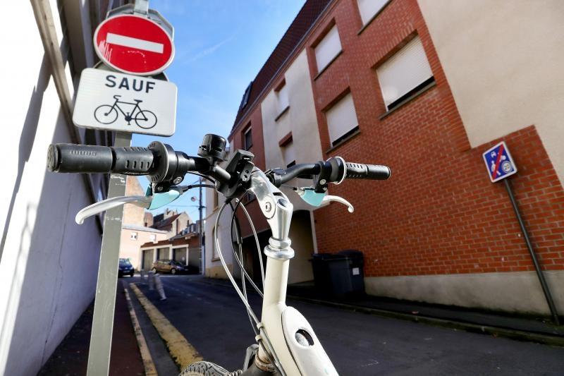PHOTO LUDOVIC MAILLARD
Faire du vélo en ville, le principe est louable mais encore faut-il que le cycliste se sente en sécurité. « Avec l’ADAV (association droit au vélo) et la MEL, nous nous sommes engagés dans le cadre d’un groupe de travail vélo, souligne le maire. Le but étant de traiter des discontinuités cyclables. » À Armentières (où l’on compte, chemins de halage compris, une vingtaine de kilomètres de pistes dites cyclables), les itinéraires possibles ont été recensés et on va maintenant se pencher sur un maillage plus important. En créant des doubles sens cyclables, en recourant aux tourne-à-droite aux feux de signalisation spécifiques…

Du stationnement
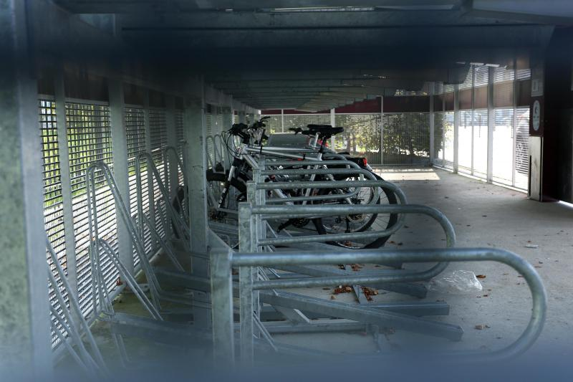PHOTO LUDOVIC MAILLARD
La sécurité passe aussi par des places de stationnement sécurisées. « La ville va investir dans des arceaux vélo fonctionnels et beaux. Cela se fera dans le cadre de l’appel de la MEL au titre de capitale du Design en 2020, continue Bernard Haesebroeck qui entend coupler le dispositif avec les idées émises à l’occasion du budget participatif. Même chose dans les écoles élémentaires qui seront dotées d’arceaux cette année. »

Une sensibilisation
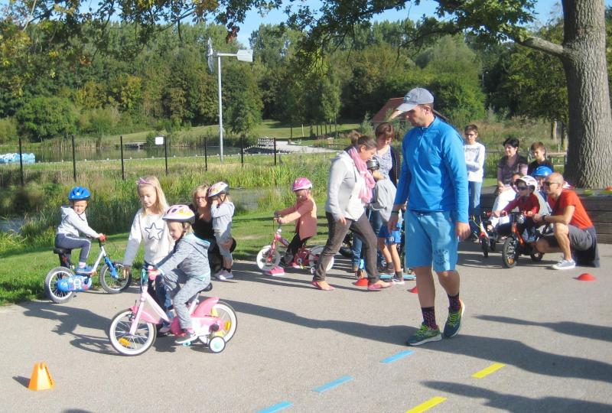PHOTO « LA VOIX »
« On veut remettre le vélo sur la place du village ! Et nous allons lancer des actions de communication et de sensibilisation. » Notamment en direction des enfants avec une réflexion en cours sur la mise en œuvre d’une vélo-école. « Mais aussi pour les adultes. Nombreux sont ceux qui craignent la circulation automobile et il faut donc les accompagner. » On essayera aussi d’inciter les Armentiérois en leur proposant de constituer des équipes d’habitants, d’associations, d’entreprises… pour participer, en mai, au challenge métropolitain du vélo.

Des animations
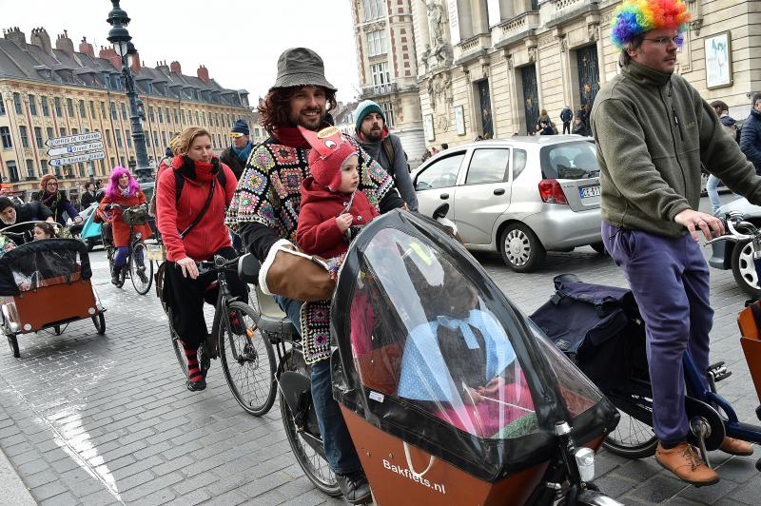PHOTO PHILIPPE PAUCHET
La première, c’est celle du 15 février avec une Vélorution carnavalesque. Le 13 avril, les membres de l’atelier d’initiatives citoyennes Saint-Roch - Route d’Houplines envisagent d’organiser une broc à vélos lors de la braderie des Rameaux. « Un certain nombre d’événements sont en cours de finalisation. Avec les enfants, les centres aérés, l’ERJ, les seniors… Dans certains quartiers, on pourrait aussi envisager de sécuriser des itinéraires un temps donné… Mais on n’exclut rien. » Comprenez que toutes les bonnes idées et toutes les bonnes volontés sont bonnes à prendre…
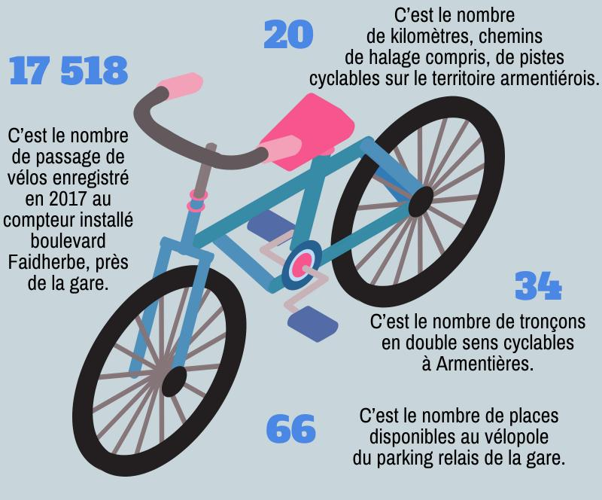

Un challenge
Il y aura certes le challenge de la MEL en mai mais la cité de la Toile a également choisi de lancer un challenge 100 % armentiérois, Au boulot sans mon auto. « Il s’agit de penser différemment son trajet domicile-travail, détaille le maire. De mettre en avant la marche, le vélo, les autres modes actifs comme la trottinette ou le roller, les transports en commun, le covoiturage… » Et de voir, au terme de la période du challenge (du 1er avril au 29 septembre), le nombre de kilos de CO2 économisés… Et, partant du principe que, pour inciter, il faut donner l’exemple, le défi s’adresse, pour l’instant, aux seuls agents municipaux, leur proposant de changer les comportements en interne, en douceur, sans contraintes. On ne s’interdit d’ailleurs pas de récompenser financièrement les déplacements vertueux.« Par le biais du forfait mobilité durable qui doit remplacer l’indemnité kilométrique vélo. »

Un chantier d’insertion
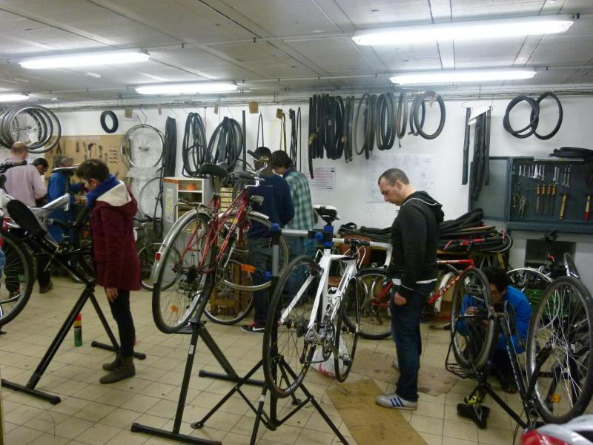PHOTO ARCHIVES « LA VOIX »
« Développer une culture du vélo, c’est aussi enrichir la ville de nouveaux services. » En l’occurrence, il s’agira d’un chantier d’insertion qui s’installera dans le quartier de la Gare et qui proposera des services autour du vélo. Concrètement, on pourra venir y faire réparer son vélo, y acheter pièces d’occasion et pièces neuves, profiter de la flotte de vélos, biporteurs, triporteurs… Bref, on n’aura plus aucune excuse pour préférer la voiture au biclou !
Si vous avez des idées dans le cadre de cette année du vélo, vous pouvez contacter Anthony Fagot, directeur de la cohésion citoyenne, sur afagot@ville-armentieres.fr

